В нашей группе проходит экологический проект
«у Осени в гостях».
Продолжительность проекта : сентябрь – октябрь – ноябрь.
Дети закрепили знания об осенних изменениях в природе, заучили стихотворения, узнали о жизни зверей, как они готовятся к зиме, рисовали осенние пейзажи, натюрморт «Дары осени», делали аппликацию «Осеннее дерево».

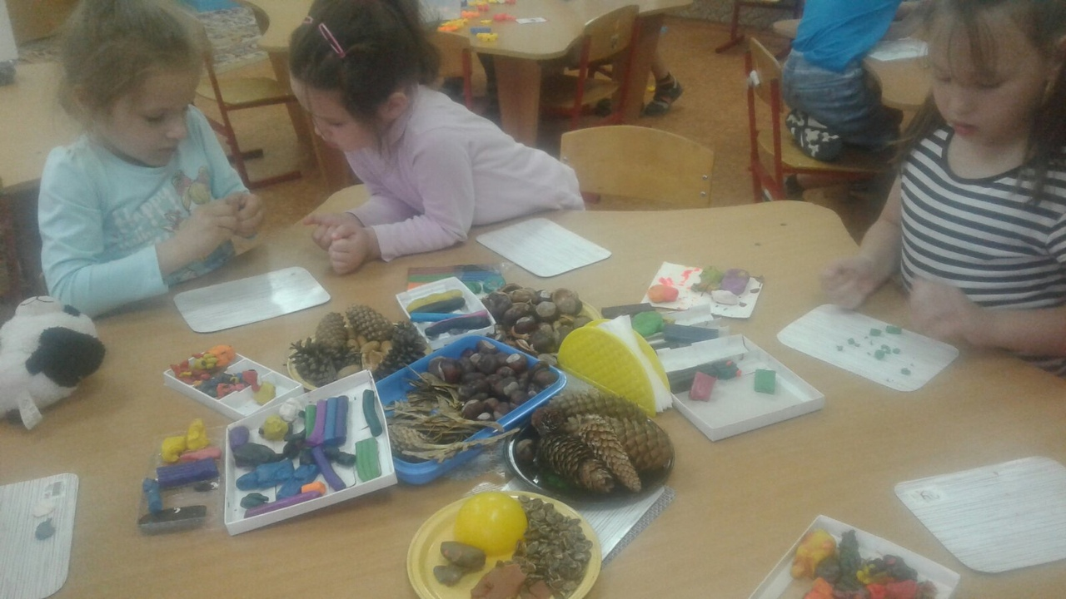
Ручной труд с природным материалом: развитие воображения, мелкой моторики рук, творчества.

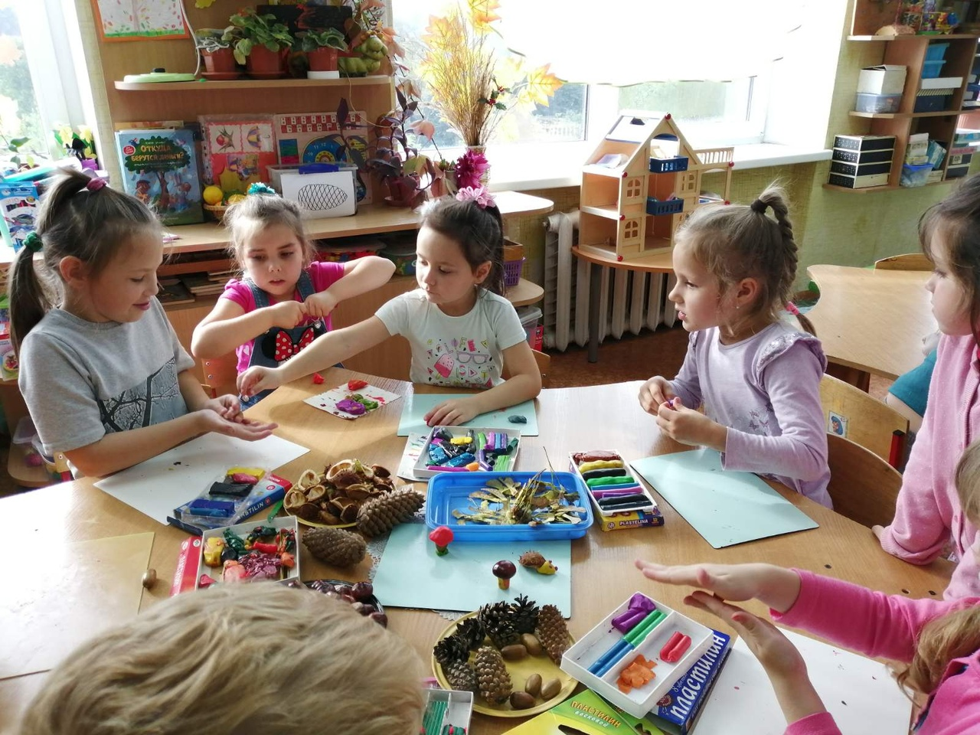

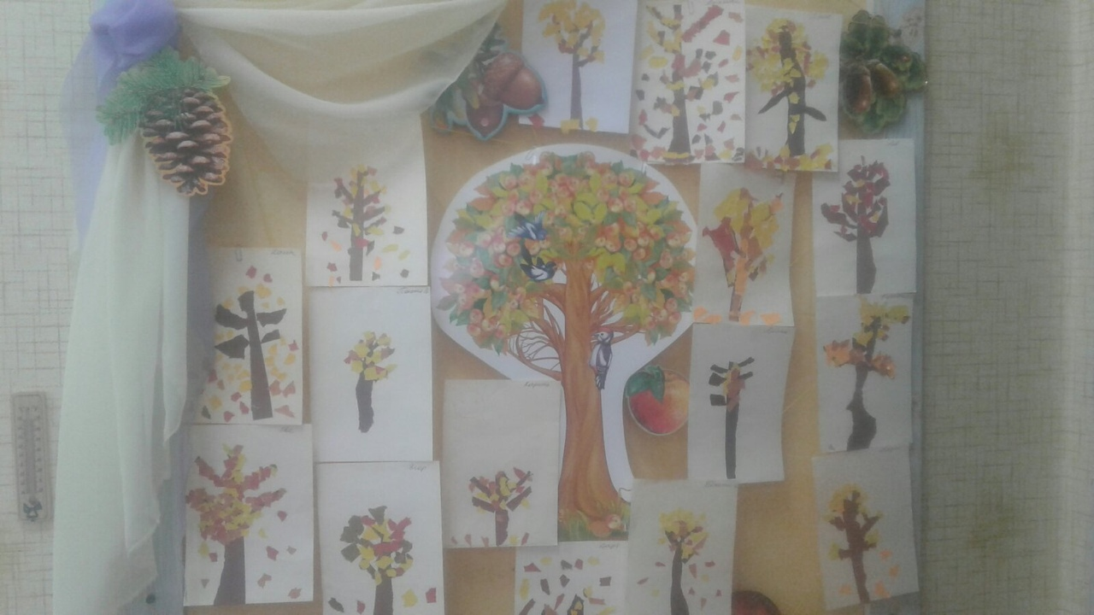
Выставка «Осеннее дерево» выполнена в технике отрывной аппликации.

